НЕДЕЛЯ ПРАВОВОЙ ГРАМОТНОСТИ.

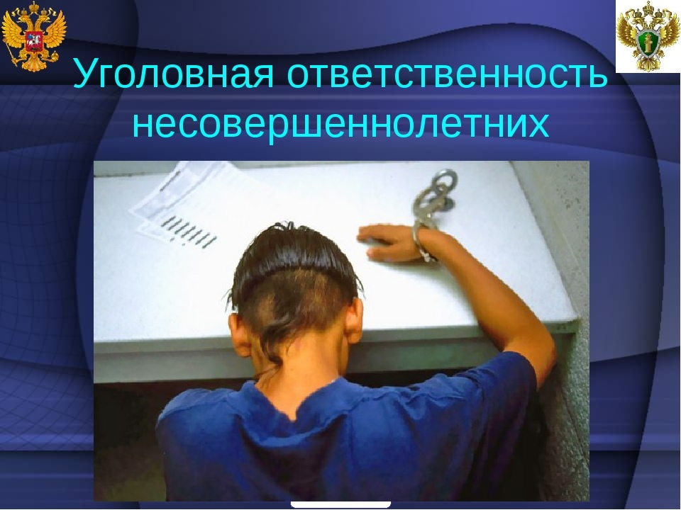
Неосведомленность подростков о системе наказания лиц, не достигших совершеннолетия, является одним из главных факторов, способствующих совершению преступления несовершеннолетними. Поэтому не лишним будет донести следующую информацию до ваших детей.
Лица, достигшие ко времени совершения преступления возраста 16 лет, подлежат ответственности за следующие виды преступлений:
Статья 109 – Причинение смерти по неосторожности
Статья 110 – доведение до самоубийства
Статья 115 – умышленное причинение легкого вреда здоровью
Статья 116 – Побои
Статья 117 - истязание
Статья 124 - неоказание помощи больному
Статья 125 – оставление в опасности
Статья 127 – незаконное лишение свободы
Статья127.2 – использование рабского труда
Статья 128 – клевета
Статья 136 – нарушение равенства прав и свобод человека и гражданина
Статья 137 – нарушение неприкосновенности частной жизни
Статья 138 – нарушение тайны переписки, телефонных переговоров, почтовых, телеграфных или иных сообщений
Статья 139 – нарушение неприкосновенности жилища
Статья 159 – мошенничество
Статья 165 – причинение имущественного ущерба путем обмана или злоупотребление доверием
Статья 168 – уничтожение или повреждение имущества по неосторожности
Статья 175 – приобретение или сбыт имущества, заведомо добытого преступным путем
Статья 209 – бандитизм
Статья 210 – организация преступного общества или участие в нем
Статья 212 – массовые беспорядки
Статья 222 – незаконное приобретение, передача, сбыт, хранение, перевозка или ношение оружия, его основных частей, боеприпасов, взрывчатых веществ и взрывных устройств
Статья 223 – незаконное изготовление оружия
Статья 228 – незаконное приобретение, хранение, перевозка, изготовление, переработка наркотических средств
Статья 230 – склонение к потреблению наркотических средств
Статья 243 – уничтожение или повреждение памятников истории и культуры
Статья 245 – жестокое обращение с животными
Статья 256 – незаконная добыча (вылов) водных биологических ресурсов
Статья 258 – незаконная охота
Статья 260 – незаконная рубка лесных насаждений
Статья 272 – неправомерный доступ к компьютерной информации
Статья 273 – создание. Использование или распространение вредоносных программ для ЭВМ
Статья 275 – государственная измена
Статья 281 – диверсия
Статья 282 – возбуждение ненависти либо вражды
Статья 282.2 – организация деятельности экстремистской организации
Статья 291 – дача взятки
Статья 329 – надругательство над Государственным гербом Российской Федерации
НЕЗНАНИЕ ЗАКОНОВ НЕ ОСВОБОЖДАЕТ ОТ ОТВЕТСТВЕННОСТИ!

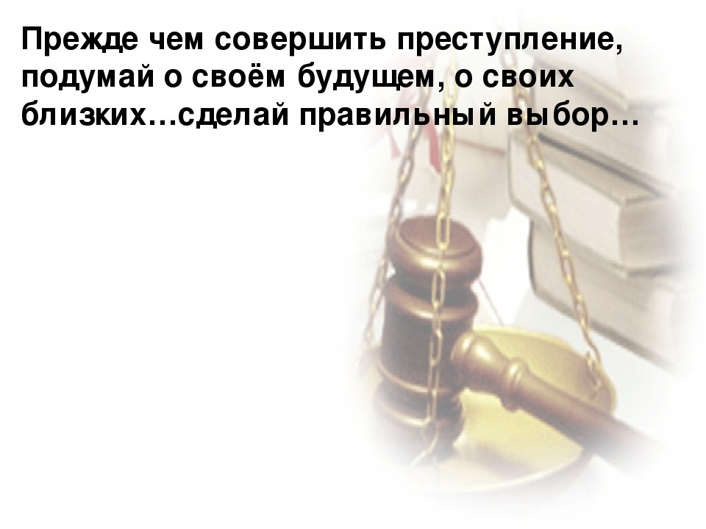

ИНФОРМАЦИЯ ДЛЯ РАЗМЫШЛЕНИЯ: лица, достигшие ко времени совершения преступлениячетырнадцатилетнеговозраста, подлежат уголовной ответственности за:
убийство (статья 105),
умышленное причинение тяжкого вреда здоровью (статья 111),
умышленное причинение средней тяжести вреда здоровью (статья 112),
похищение человека (статья 126), изнасилование (статья 131),
насильственные действия сексуального характера (статья 132),
кражу (статья 158),
грабеж (статья 161),
разбой (статья 162),
вымогательство (статья 163),
неправомерное завладение автомобилем или иным транспортным средством без цели хищения (статья 166),
умышленные уничтожение или повреждение имущества при отягчающих обстоятельствах (часть вторая статьи 167),
террористический акт (статья 205),
захват заложника (статья 206),
заведомо ложное сообщение об акте терроризма (статья 207),
хулиганство при отягчающих обстоятельствах (часть вторая статьи 213),
вандализм (статья 214),
хищение либо вымогательство оружия, боеприпасов, взрывчатых веществ и взрывных устройств (статья 226),
хищение либо вымогательство наркотических средств или психотропных веществ (статья 229),
приведение в негодность транспортных средств или путей сообщения (статья 267).

